**MZT**

**Laboratorium 3**

Przemysław Kleszcz

Nr albumu: 124624

Platforma testowa

|  |  |
| --- | --- |
| Procesor | Intel Core i5-7440HQ, 2.8GHz, 6MB Cache |
| RAM | DDR4 - 16 GB |
| System operacyjny | Microsoft Windows 10 Pro |
| Środowisko programistyczne | Visual Studio Professional 2017 v15.5.7 |
| Środowisko uruchomieniowe | .NET Framework 4.6.01055 |

Metoda klasyczna (i,j,k).(n=2000)

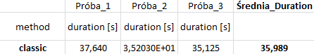

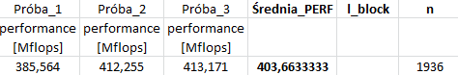

Metoda bez skoków przy pobieraniu danych z macierzy B(i,k,j).(n=2000)

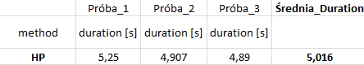

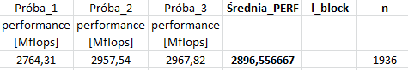

Metoda Block Cache, podział każdej z macierzy na kwadratowe bloki o rozmiarze l_block. Kolejność indeksów dla bloków jest ib, jb, kb; indeksów w bloku: i,j,k.(dla n=2000).

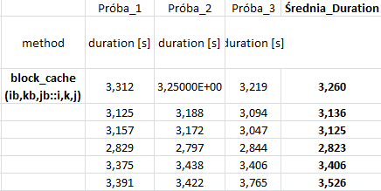

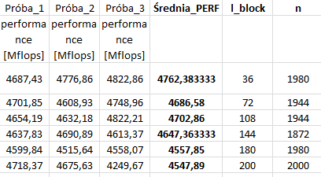

Metoda Mlock cache, register (2x2), pack (BLAS 1989). Zastosowane blokowanie na poziomie RAM – cache (podział każdej macierzy na bloki o rozmiarze l_block x l_block), blokowanie rejestrów 2x2, pakowanie bloku macierzy A tak, żeby uniknąć skoków w danych przy pobieraniu elementów tej macierzy. Kolejność indeksów: kb, ib, jb :: j,i,k.(dla n=2000)

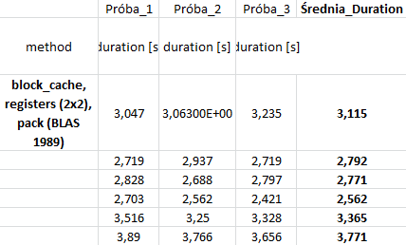

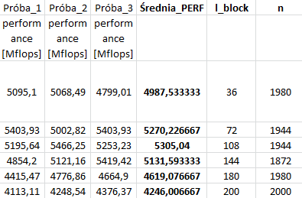

Metoda Block cache, block XMM registers (2x4x8), SSE2, SSE3, pack A,B(similar to Intel MKL library).

